**KODE MERMAID DAN DIAGRAM**

Sequence Diagram

participant Debitur

participant Kreditur

participant Sistem

Kreditur->>Sistem: Kirim pemberitahuan utang

Sistem->>Debitur: Tampilkan detail utang

Debitur->>Sistem: Menerima pemberitahuan utang

Sistem->>Debitur: Tampilkan informasi utang

Debitur->>Sistem: Buat pembayaran utang

Sistem->>Sistem: Verifikasi jumlah pembayaran

Sistem->>Kreditur: Notifikasi pembayaran dari debitur

Sistem->>Sistem: Perbarui status utang

Sistem->>Debitur: Konfirmasi pembayaran berhasil

Kreditur->>Sistem: Kirim pengingat utang

Sistem->>Debitur: Tampilkan pengingat utang

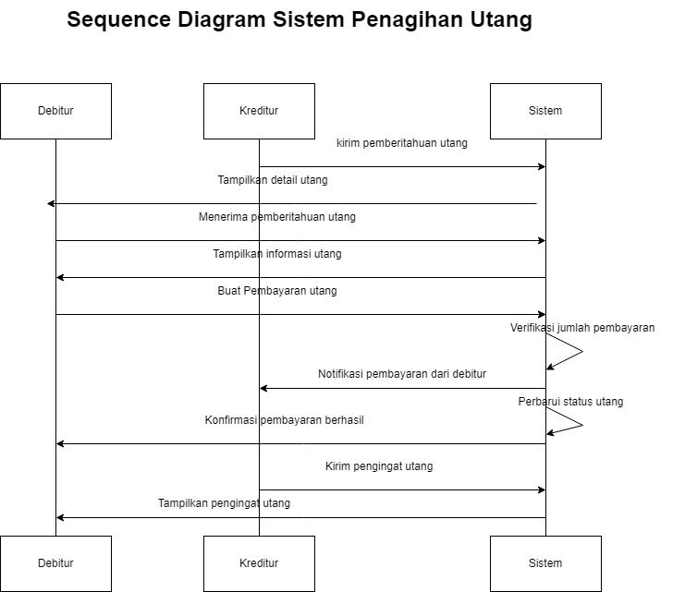

Use Case Diagram

graph TD

%% Aktor

Pelanggan -->|Melakukan Pembayaran| SistemPenagihan

Pelanggan -->|Menerima Notifikasi Utang| SistemPenagihan

%% Sistem Penagihan

SistemPenagihan -->|Mengelola Daftar Utang| BagianKeuangan

SistemPenagihan -->|Mengirim Notifikasi Utang| Pelanggan

SistemPenagihan -->|Menerima Konfirmasi Pembayaran| PihakKetiga

%% Bagian Keuangan

BagianKeuangan -->|Memperbarui Status Utang| SistemPenagihan

%% Pihak Ketiga / Bank

PihakKetiga -->|Mengonfirmasi Pembayaran| SistemPenagihan

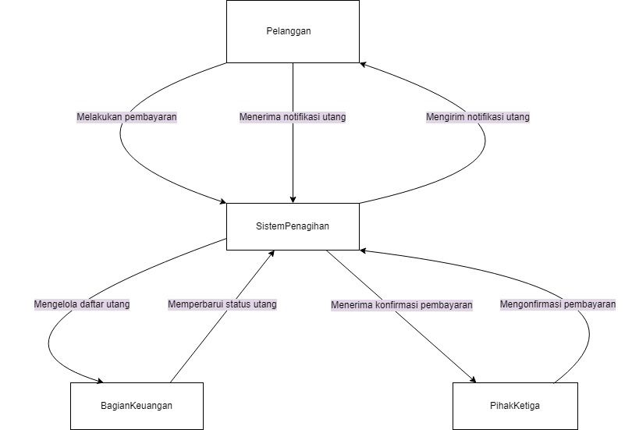

Activity Diagram

graph TD

A(Mulai) --> B[Mengirim Notifikasi Penagihan]

B --> C[Menerima Notifikasi]

C --> D[Mengecek Status Pembayaran]

D --> E{Pembayaran Dilakukan?}

E -- Ya --> F[Melakukan Pembayaran]

F --> G[Memproses Pembayaran]

G --> H[Status Pembayaran Diterima?]

H -- Ya --> I[Memperbarui Status Utang]

I --> J[Mengirim Konfirmasi Pembayaran]

J --> K(Selesai)

H -- Tidak --> L[Menunggu Pembayaran]

L --> D

E -- Tidak --> M[Mengingatkan Kembali]

M --> D

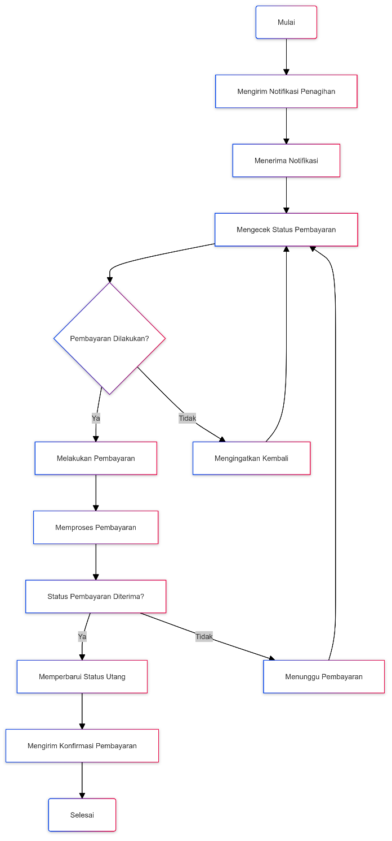

Class Diagram

classDiagram

class Pelanggan {

+String nama

+String email

+String alamat

+melakukanPembayaran(jumlah: float)

}

class Utang {

+int idUtang

+float jumlahUtang

+String tanggalJatuhTempo

+boolean sudahDibayar

+buatUtang()

}

class SistemPenagihan {

+periksaUtangBelumDibayar()

+kirimNotifikasiUtang(idUtang: int)

+catatPembayaran(idUtang: int, jumlah: float)

}

class Pembayaran {

+int idPembayaran

+float jumlahDibayar

+String tanggalPembayaran

+konfirmasiPembayaran()

}

class BagianKeuangan {

+perbaruiCatatanKeuangan(idUtang: int)

+buatLaporanKeuangan()

}

Pelanggan --> Utang : "memiliki"

SistemPenagihan --> Utang : "mengelola"

SistemPenagihan --> Pelanggan : "mengirim notifikasi"

SistemPenagihan --> Pembayaran : "mencatat"

Pembayaran --> Utang : "untuk"

BagianKeuangan --> Utang : "memperbarui status"

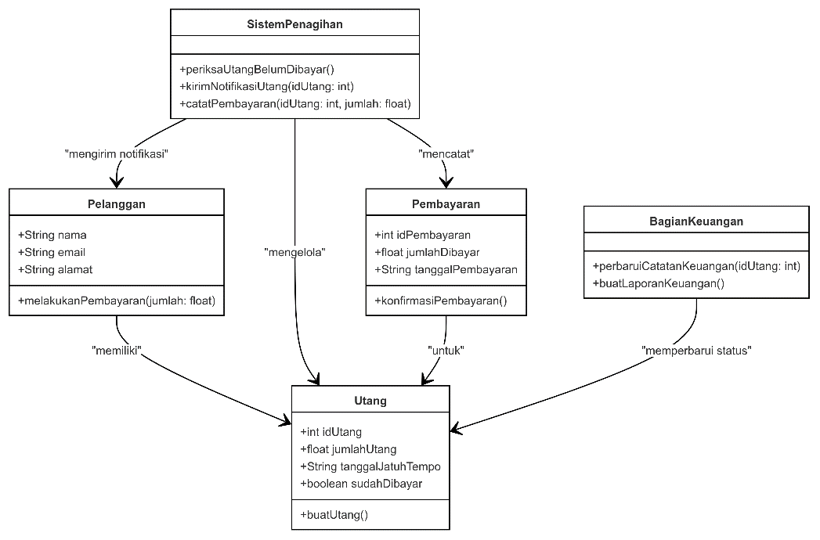

State Diagram

stateDiagram-v2

[*] --> Dibuat : "Buat Utang"

Dibuat --> Dikirim : "Kirim Utang"

Dikirim --> MenungguPembayaran : "Utang Dikirim"

MenungguPembayaran --> Lunas : "Pembayaran Diterima"

MenungguPembayaran --> Terlambat : "Jatuh Tempo"

Terlambat --> Lunas : "Pembayaran Diterima"

MenungguPembayaran --> Dibatalkan : "Batalkan Utang"

Dibatalkan --> [*] : "Utang Dibatalkan"

Lunas --> [*] : "Utang Lunas"

Terlambat --> [*] : "Utang Terlambat"

